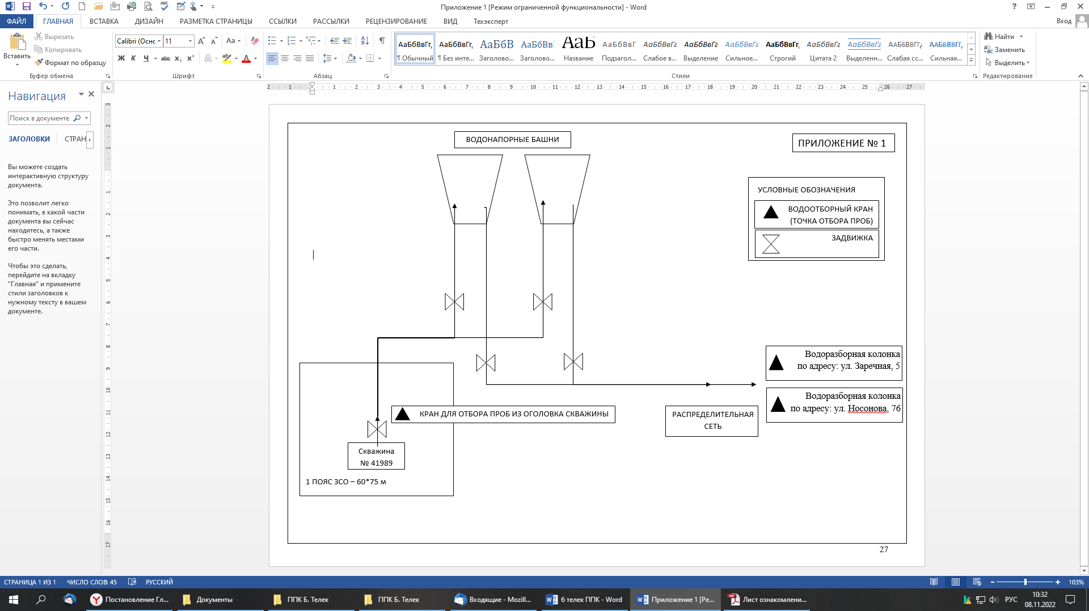

Приложение №2

|  |  |  |  |  |  |  |  |  |  |  |  |  |
| --- | --- | --- | --- | --- | --- | --- | --- | --- | --- | --- | --- | --- |
|  | **Календарный график отбора проб воды в с. Большой Телек**  **ый график отбора проб вод**  **1Ы В детском ОЗДО!**  **эовительном лаге**  **ре «Салют»** | | | | | | | | | | |  |
| Показатели | Январь | Февраль | Март | Апрель | Май | Июнь | Июль | Август | Сентябрь | Октябрь | Ноябрь | Декабрь |
| 1. Количество и периодичность проб воды, отбираемых в месте водозабора для лабораторных исследований | | | | | | | | | | | | |
| **МКБ** | - | - | 1 | - | - | 1 | - | - | 1 | - | - | 1 |
| **ОП** | - | - | 1 | - | - | 1 | - | - | 1 | - | - | 1 |
| **ОБП** | - | - | 1 | - | - | 1 | - | - | 1 | - | - | 1 |
| **НОВ** | - | - | - | - | - | 1 | - | - | - | - | - | - |
| **РП** | - | - | - | - | - | 1 | - | - | - | - | - | - |
| 2. Количество и периодичность проб воды, отбираемых для лабораторных исследований в распределительной сети. | | | | | | | | | | | | |
| **МКБ** | 2 | 2 | 2 | 2 | 2 | 2 | 2 | 2 | 2 | 2 | 2 | 2 |
| **ОП** | 2 | 2 | 2 | 2 | 2 | 2 | 2 | 2 | 2 | 2 | 2 | 2 |

Условные обозначения:

**МКБ -** микробиологические показатели

**ОП -** органолептические показатели

**ОБП -** обобщенные показатели

**НОВ -** неорганические и органические вещества

**РП -** радиационные показатели